Kathmandhú dona la benvinguda a Nous Maatma Marga Gurus

26 de abril de 2016

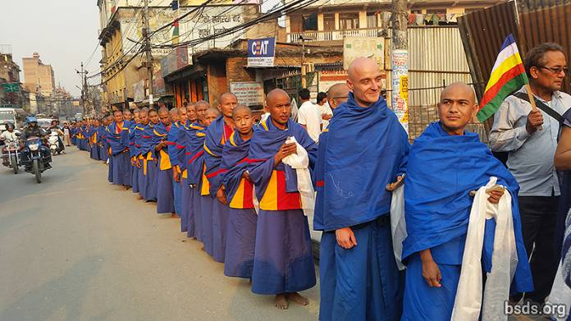

Mentre els més d'un centenar de nous Maatma Marga Gurus arribaren avui a Kathmandú havent acabat el seu intens entrenament de cinc setmanes sota Mahasambodhi Dharmasangha Guru al Centre Maitri Dharma a Badegaun, Sindupalchowk, els carrers de Kathmandú foren alineats amb bons desitjadors celebrant el seu assoliment. Oferint khatas, aigua i galetes, famílies, amics i devots estaven disposats a expressar la seva brillant alegria ara que Maitribhav ha sigut posada en marxa en aquests encarnats gurus qui elevaran i transformaran ciutats i pobles per tot el Nepal, practicant i ensenyant amor compassiu i Pau Maitri.

https://bsds.org/ca/news/190/kathmandhu-dona-la-benvinguda-a-nous-maatma-marga

